2016-2017年第一学期硕士研究生
《分布式操作系统》&《分布式系统及应用实践（理论）》试卷
注：卷面共两页，交卷时连同题签一同上交
- （10分）随着移动互联网、云计算等技术的发展，移动终端提供了越来越丰富的服务。试以一种你熟悉的应用程序（APP），分析其所提供的透明性（不少于3种）。
- （10分）试简述P2P网络的特点，并分析如果采用集中型拓扑结构构建P2P网络，其主要的优缺点是什么？
- （10分）试解释状态无关（也称无状态）服务器和状态相关（也称有状态）服务器，简要陈述其优缺点，并分析：维护到客户的TCP/IP连接的服务器是状态相关的还是状态无关的？
- （10分）有一个RPC系统，主机A上的客户主程序调用一个函数matrix_mul(m1, m2, m3)进行矩阵乘法运算。其中m1，m2，m3都是指针：m1和m2分别指向5*9和9*3的本地输入矩阵，m3指向一个5*3的本地结果矩阵。子程序matrix_mul(m1, m2, m3)将由远程主机B上的RPC服务器实际执行。请阐述该RPC调用的完整过程，并重点阐述在这一过程中，参数是如何打包传递的。
- （15分）考虑下图所示chord系统，其中虚线圆圈表示资源（如进程），资源具有键值，实线圆圈既表示资源，也表示一个实际的结点。
（1）试为该系统建立指状表；
（2）根据指状表，试描述从结点2解析键值k=25的过程；
（3）简述在chord系统中如何发现有新结点加入了系统？
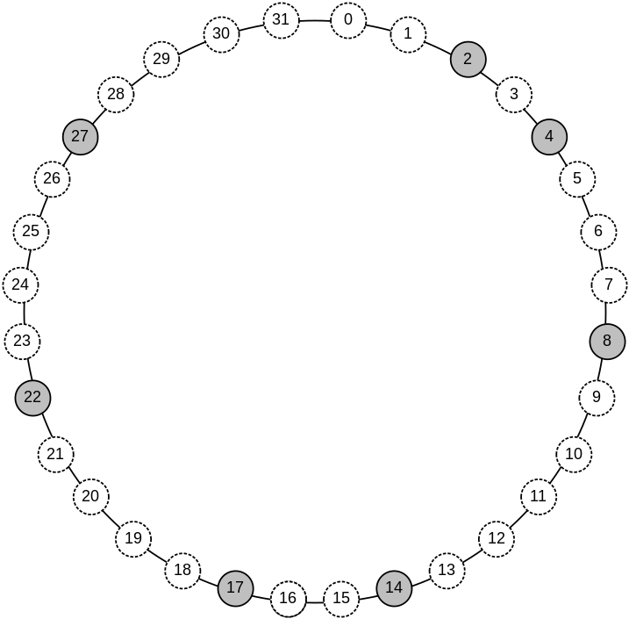
- （10分）下图为10个结点构成的无线网络，A为源结点，结点中的数字表示结点的通信能力，可以从A发起一次选举，找出通信能力最强的结点。试描述相应的过程。（广播消息到达某结点的先后顺序可以自行假定）
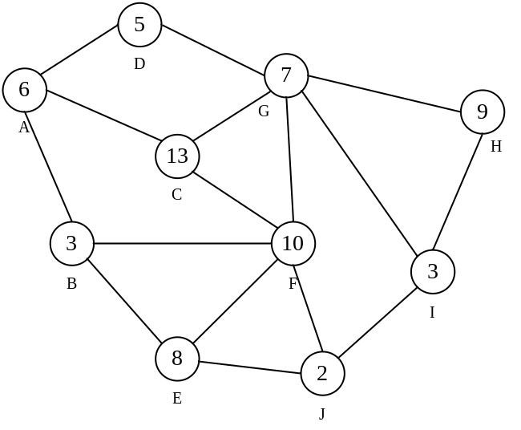
- （15分）给出如下3个并行进程，对于输出结果001111和000110，可以判别为何种一致性？并说明是如何执行的？
Process P1 | Process P2 | Process P3
x = 1;  print ( y, z); | y = 1;  print (x, z); | z = 1;  print (x, y);
- （10分）对于以下多播通信：
(1) 指出多播的次序
(2) 将其修改为全序多播
Process P1 | Process P2 | Process P3 | Process P4
sends m1 | receives m1 | receives m3 | sends m3
sends m2 | receives m3 | receives m1 | sends m4
 | receives m2 | receives m2
 | receives m4 | receives m4
9. （10分）对于以下三模冗余系统，说明可屏蔽掉的最坏情况（最多个数的元件损坏）。
(1) 如果元件（设备和表决器）的故障类型是fail-stop故障。
(2) 如果元件（设备和表决器）的故障类型是拜占庭故障。
